一、简介
和欣图形系统是和欣操作系统的一个子系统，负责在屏幕上绘制像素、文本和用户界面（包括窗口、菜单、对话框）等。和欣图形系统还负责和硬件设备的通信，所以在和欣操作系统上编写图形应用程序时，应用程序不需要直接访问硬件设备。
在和欣操作系统上实现图形化人机交互界面（GUI：Graphic User Interface）的最简单方法是使用和欣图形系统。和欣图形系统采用了模块化CAR构件技术，和用来处理输入输出事件的独特的回调事件机制，把应用程序的编程工作量减到最低。
和欣图形系统是一个单任务多窗口的系统，它一次只能运行一个图形程序，但这个图形程序可以包括多个窗口。和欣图形系统由两部分组成，分别是系统构件库和应用程序。系统构件库给应用程序提供服务，应用程序实现事务逻辑。系统构件库由图形引擎和控件集组成。图形引擎向下负责接收驱动传来的键盘，鼠标，触摸屏等输入事件，并负责向驱动传送输出图形的信息；图形引擎向上则对用户提供了基本的图形绘制功能，譬如画点、画线、文本等等，用户可以使用控件编写图形程序，也可以直接通过引擎编写用户程序。
控件集提供了很多控件，以方便用户构建复杂图形界面。譬如按钮（button）、窗体（Form）、菜单（Menu）等等控件。控件集也是构建在引擎之上，它们的实现使用了引擎提供的基本的图形绘制功能。
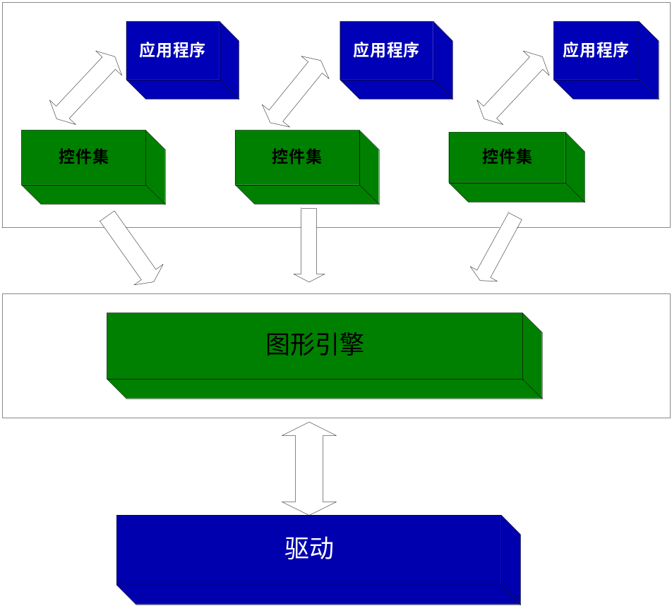

图形系统结构图

二、功能介绍
一、和欣图形系统的功能
和欣图形系统主要提供绘图及控件的一些接口，用来完成客户要求的功能，主要功能如下：
- 和欣图形系统为应用程序提供基本的画点，画线等图形输出功能。
- 提供窗口、按钮、菜单等图形用户界面。
- 将用户通过鼠标、键盘、触摸屏等输入的动作转换成输入事件通知应用程序作出相
应反应。
- 由于采用了可扩展的构件结构，可以方便的添加功能模块，而不会影响用户已有程序的运行。
二、和欣图形系统的特点
和欣图形系统主要具备以下特点：
- 具有高效的事件处理机制，大大提高了图形程序与用户交互效率。
- 面向构件的体系结构，提供了基本的图形构件库，能够灵活地实现各种图形界面。
- 自动生成程序框架，用户编程只需关心自己所处理事务的逻辑，大大简化了开发难度并减少了编程工作量。
- 接口方法类似于.NET的API，友好，易于掌握和使用。
- 可执行构件可以直接跨平台运行，可以在和欣操作系统 2.0，Windows 2000或更高版本，IE浏览器等不同环境中直接运行，并且可以被JavaScript，Visual Basic Script调用。
三、图形系统提供的主要接口
和欣图形系统除了提供功能丰富的控件之外，还提供绘图服务的接口IGraphics，字体接口IFont和图像处理接口IImage。关于这些接口提供的方法可参照和欣2.0资料大全。

三、例程
目前，和欣图形系统应用程序的编写基本通过控件来进行，对于图形应用程序，程序启动后，图形系统会启动一个主窗体，另外用户还可以随意增加窗体，和其它控件，譬如按钮等。在这种情况下，应用程序需要对发生在控件上的事件进行相应处理，所以应用程序向这些控件注册相应的事件处理函数。
通过使用和欣图形系统，可以写出界面美观功能丰富的应用程序，下面就是一个小游戏——猜数字游戏的界面展示及功能简介。
游戏功能：
- 用户可以通过帮助界面阅读游戏规则。
- 每次正确的输入后会有信息提示，引导用户猜出正确答案，错误的输入会出现错误提示。
- 游戏结束会提示用户输赢，若用户赢，可记录游戏成绩；若用户输，会显示正确答案。
界面展示：
该程序部分界面展示如下：
